**LAPORAN PRAKTIKUM**

**PRAKTIK PEMROGRAMAN PYTHON**

**DATA VISUALIZATION**



**Disusun oleh :**

MUHAMMAD RAFI NAUFAL PRATAMA

NIM : V3922034

**Dosen**

YUSUF FADLILA RAHMAN S.Kom., M.CS.

**PS D-III TEKNIK INFORMATIKA**

**SEKOLAH VOKASI**

**UNIVERSITAS SEBELAS MARET**

**2023**

**Buatlah Grafik Scatter Plot, Line Plot,Bar Chart, Histogram, dan Pie Chart dari Data salesdata.csv.**

**Jawab :**

**a. Scatter Plot**

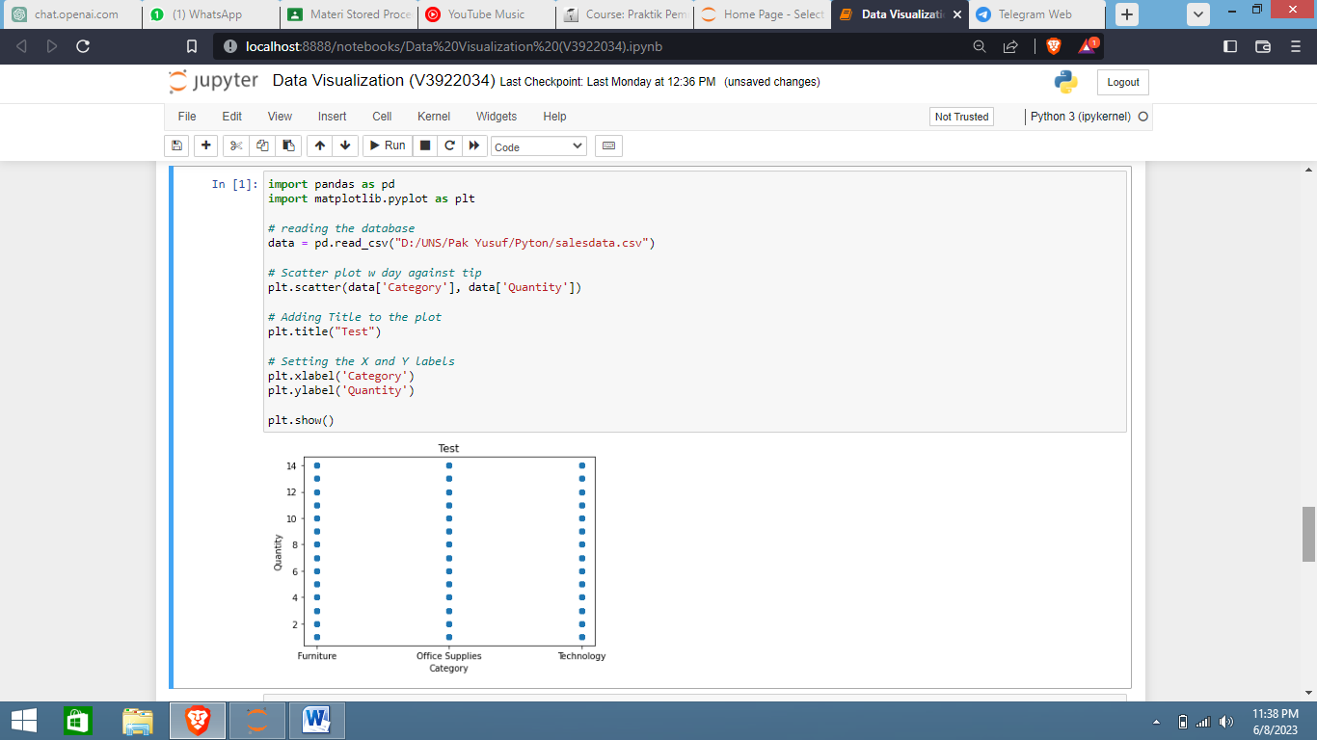

**b. Line Plot**

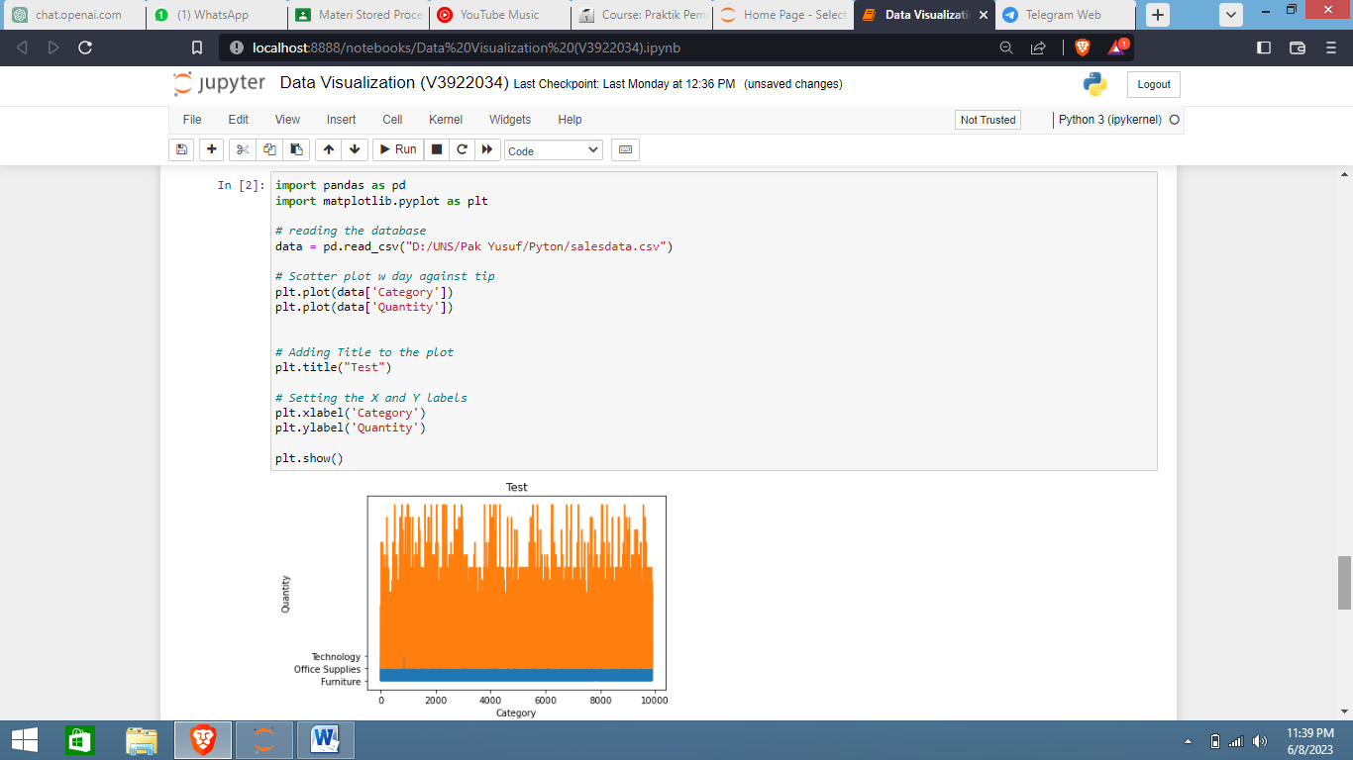

**c. Bar Chart**

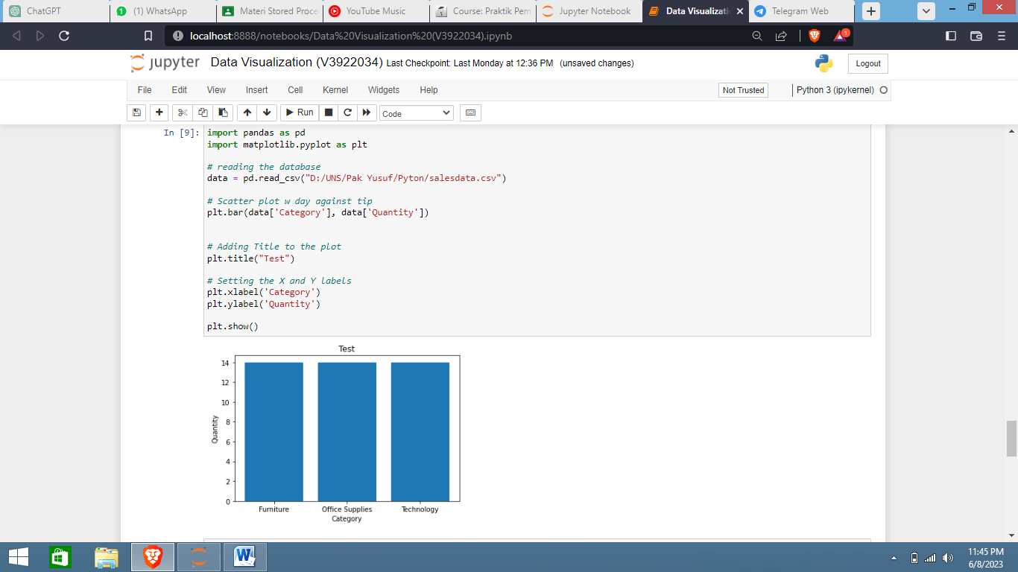

**d. Histogram**

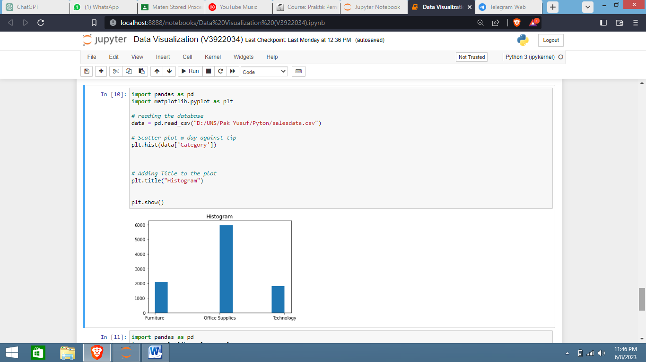

**e. Pie Chart**

